Информационная справка о проведении мероприятий, посвященных
77 -летию Сталинградской битвы МБОУ НОШ №94 г.Краснодара.

В этом году страна отмечает семьдесят седьмую годовщину Сталинградскойбитвы. В МБОУ НОШ № 94 были проведены тематические мероприятия: виртуальная экскурсия помемориальному комплексу «Мамаев курган» - «Память, высеченная в камне…» для учащихся 4 классов.
03.02 в 4 «З» классе. Кл. рук-ль Викс В.В. прошел Урок мужества «День разгрома советскими войсками немецко-фашистских войск в Сталинградской битве в 1943 году», урок подготовила и провела классный руководитель Викс В.В., которая включала в урок презентацию о героизме советских людей в Сталинградской битве, Материал подготовлен с учетом возрастных особенностей детей. На урок были приглашены почетные гости ветеран Вов Пушкарев Александр.Михайлович, ветеран афганской войны, полковник Советской армии Чудновский Владимир Алексеевич, председатель первичной ветеранской организации Якубчик Галина Николаевна.
В мероприятии красной нитью выделена главная мысль о том, что
Сталинградская битва была самым тяжёлым и кровопролитным сражением
Великой Отечественной войны. Грандиозная по масштабам битва, длившаяся
ровно двести дней и ночей, стала переломным моментом и положила начало
контрнаступлению советских войск.Защитники Сталинграда ценой своей жизни остановили врага и непустили его на левобережье.
«За Волгой для нас земли нет!» - с таким девизом бойцы держали
оборону главной высоты – Мамаева кургана. Сражались за каждый дом, за
каждый этаж, за каждую пядь земли. За шесть с половиной месяцев
кровопролитных боев наши войска пережили разгром и отступление,
тяжелейшую оборону разрушенного города, превращённого в сплошное море
руин, и победоносное наступление, которое закончилось поражением
немецкой группировки.

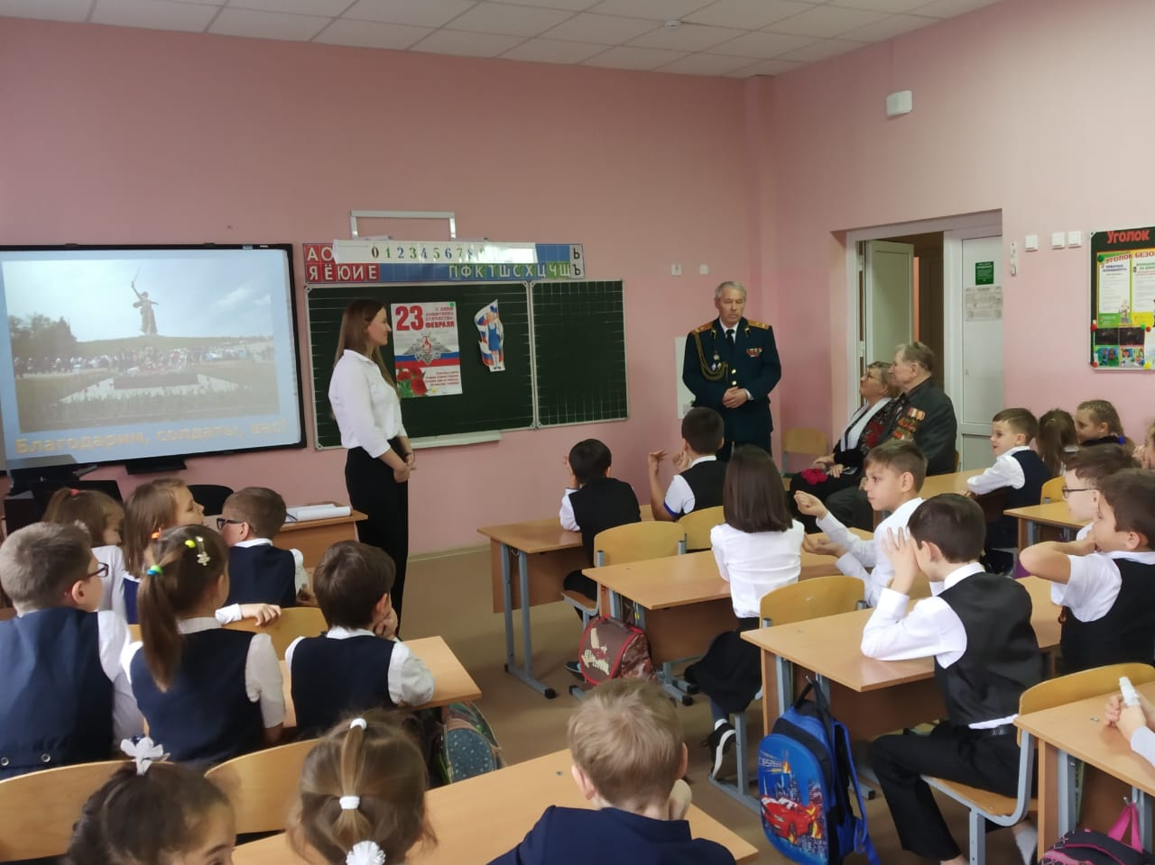
Чудновский В.А., рассказал ребятам о годах службы в Афганистане, о том как важно быть патриотом своей Родины.

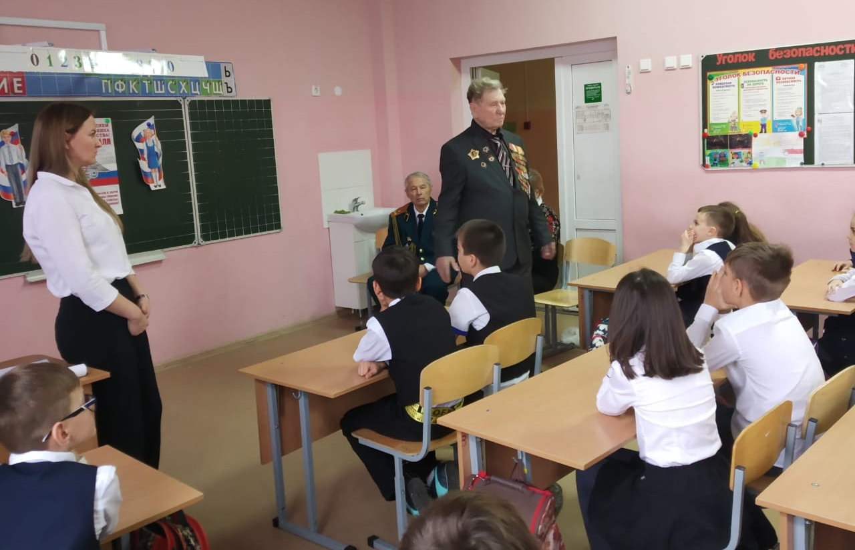

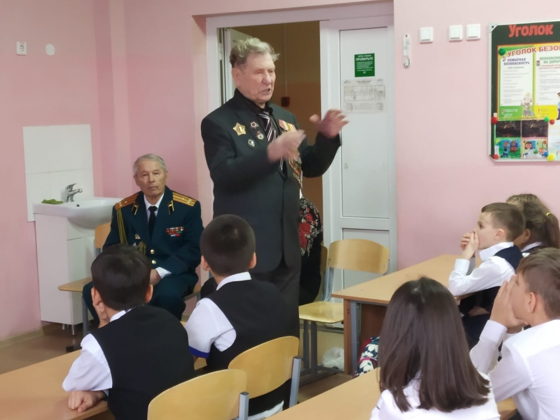
Пушкарев А.М. поделился с ребятами своими воспоминаниями о тяжелых военных годах, о том, как после Берлина воевал на Дальнем Востоке с японцами. Мероприятие проводилось с целью воспитания подрастающего поколения в духе гражданственности и патриотизма, любви к Родине, верности долгу – готовность встать на защиту мира, уважения к истории своей страны и имело следующие задачи:
- формировать знания по истории Великой Отечественной войны, о Сталинградской и Ленинградской битвах, ее защитниках, героях, подвигах Россиян, исполнявших служебный долг за пределами Отечества;
- развивать умение анализировать причин победы советского народа в Великой Отечественной войне; развивать навыки работы с дополнительной литературой, отбирать, оценивать, анализировать изучаемый материал; выступать перед учащимися;
- воспитывать чувство патриотизма, гордости и уважения к соотечественникам за совершенные подвиги.

В первых классах прошли пятиминутки, посвященные этой дате

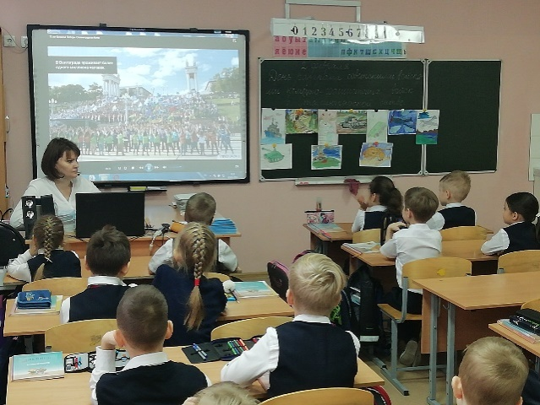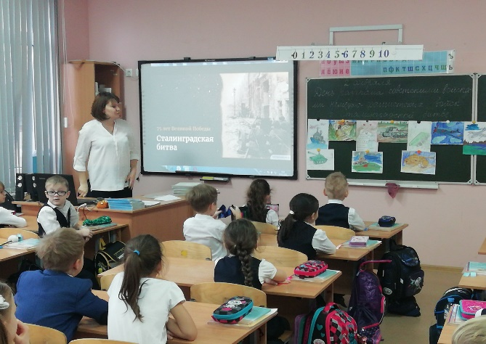
1 «Б» класс «Сталинградская битва», кл. рук-ль Соловьева О.И.

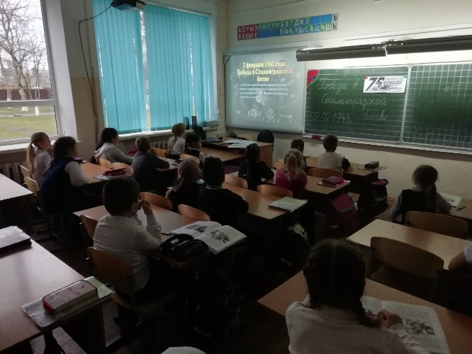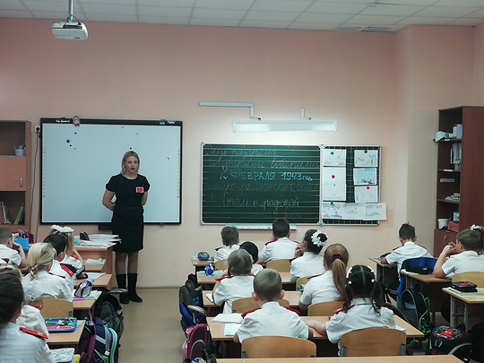
2 «Е» класс «Освобождение 1 «Е» класс «Освобождение Сталинграда», кл рук-ль Салинграда», кл. рук-ль Ерыкина О.Л.

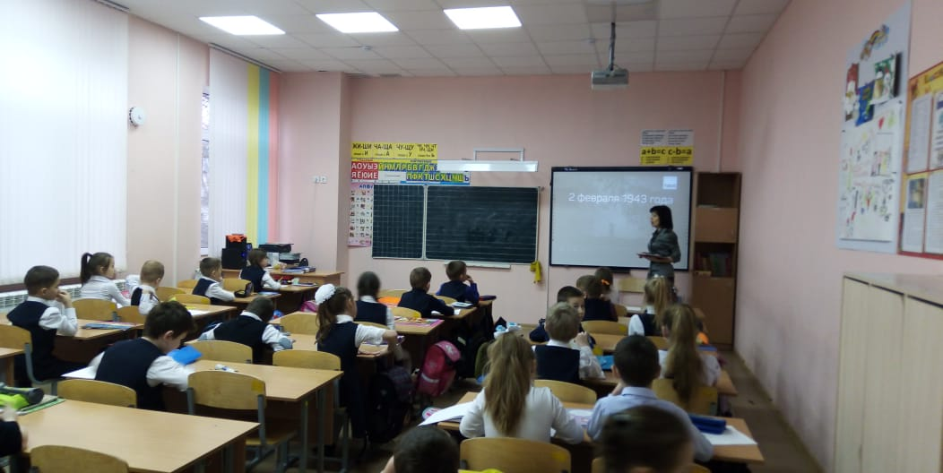
1 «Д» класс, кл. руководитель Медведева О.В.Урок сопровождался мультимедийной презентацией с кадрами военных лет. В ходе мероприятия ребята узнали много нового из истории, как Сталинградской битвы, так и Великой Отечественной войны, поняли, какой ценой досталась победа. Мероприятие имело большое познавательное и воспитательное значение.
1 «В» класс, кл. руководитель Лукьянченко Т.А. «Герои Сталинградской битвы»в ходе мероприятия были использованы: видеофрагмент из кинофильма «Сталинград».
Цели и задачи данных мероприятий пособствовать воспитанию чувства гордости за свою страну, уважительного отношения к славному военно-историческому прошлому. Углубить знания об истории Великой Отечественной войны - ходе Сталинградской битвы; способствовать формированию положительной оценки таких нравственных качеств, как самопожертвование, героизм, патриотизм; побуждению к активному сопротивлению попыткам очернить историю страны.

Зам. Директора по ВР С.С. Кочарян

